Pinte a árvore de Natal de acordo com a legenda

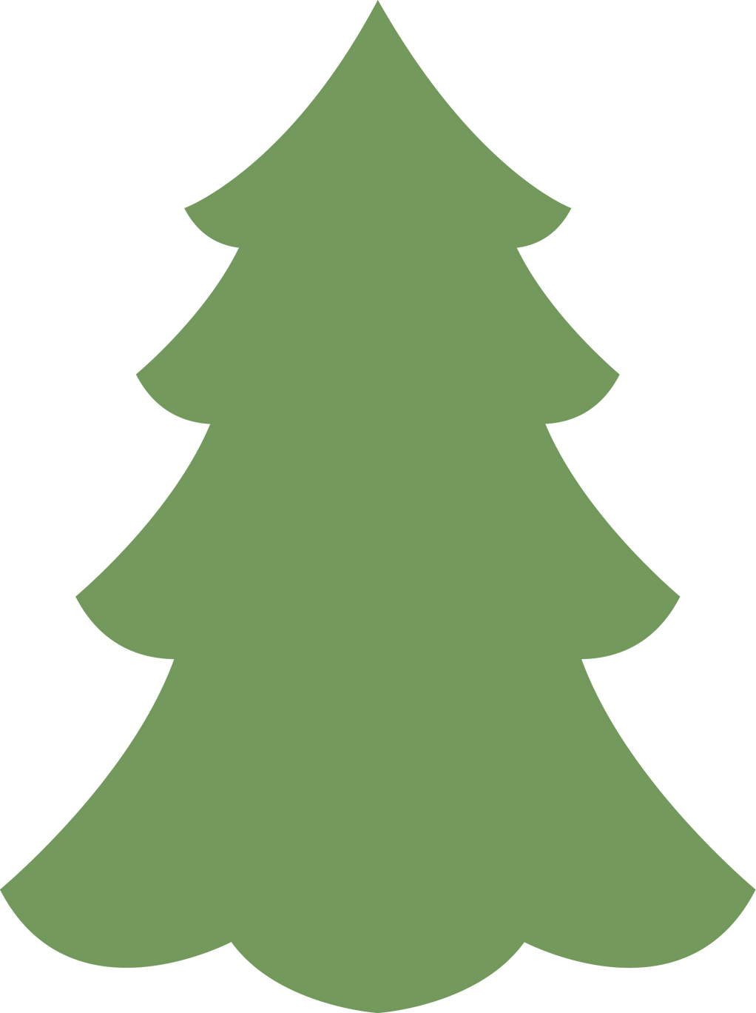
1 - Red
2- Yellow
3 - Blue
4 - Orange
2
2
3
4
1
3
1
3
2
4
1
1

